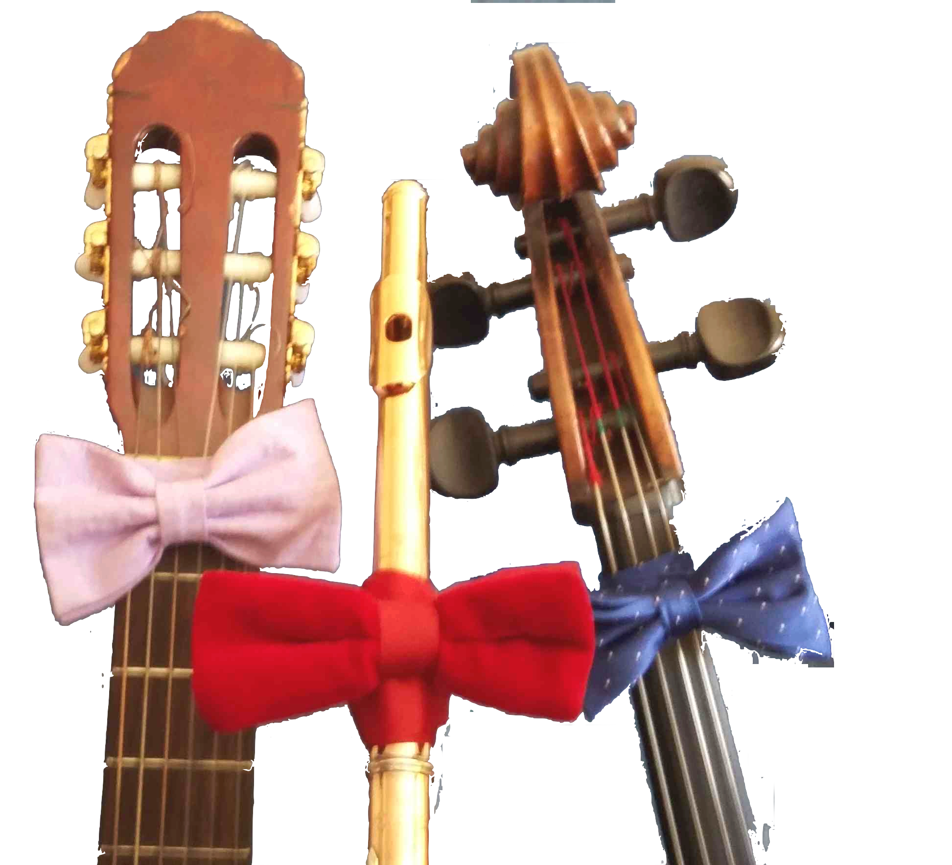**TRIO CLAVE DE SONHO** apresenta o concerto **“3 NO TANGO”**

**Celina Charlier** - direção, flauta e arranjos

**Fábio Pellegatti** - violoncelo e arranjos

**Marcio Miele** - voz, violão e clarinete

**RELEASE**

O **Trio Clave de Sonhos** é formado pela flautista Celina Charlier, pelo cellista Fábio Pellegatti e pelo cantor-compositor Marcio Miele. No concerto **“3 no Tango”**, eles celebram 29 anos de música e amizade. O Duo Charlier-Pellegatti, que assina todos os arranjos do programa, toca músicas de Astor Piazzolla, compositor que criou o *tango nuevo* e trouxe o tango da periferia para as salas de concerto. Depois de *Adios Nonino* e das *4 Estaciones Porteñas* de Piazzolla, chamam ao palco o cantor-violonista Marcio Miele, e o trio convida o público para uma viagem musical pela Buenos Aires de Gardel e Le Pera, com *Cuesta Abajo*, *Por Una Cabeza*, e outras pérolas do *tango clássico* da *Belle Époque* portenha.

**PROGRAMA**

**Astor** **Piazzolla** ***Adios Nonino***

(Argentina, 1921-1992)

**Astor** **Piazzolla** ***4 Estaciones Porteñas***

**Astor** **Piazzolla** ***2 Estudios Tanguisticos para Flauta Sola***

**Gerardo H. Matos Rodríguez *La Cumparsita***

(Uruguai, 1897-1948)

**e Pascual Contursi**

(Argentina, 1888-1932)

**Carlos Gardel**  ***Cuesta Abajo***

(Argentina, 1890-1935)

**e Alfredo Le Pera**

(Argentina, 1900-1935)

**Ángel Villoldo**  ***El Choclo***

(Argentina, 1861-1919)

**e Francia Luban**

(Ucrânia, 1912-USA, 1987)

**Marianito Mores**  ***Uno***

(Argentina, 1918-2016)

e **Enrique Santos Discepolo**

(Argentina, 1901-1951)

**Carlos Gardel e Alfredo Le Pera**  ***Por una cabeza***

**Celina Charlier** - direção, flauta e arranjos

Concertista internacional com 3 décadas de música: solo, câmara, orquestra sinfônica, ópera, ballet, teatro musical, show pop, concerto didático, música cênica, trilhas de filme, colaborações multimídia através da internet. Música Antiga à eletroacústica de vanguarda, incluindo improviso e música popular. Formada em flauta doce e flauta transversal pela Escola Municipal de Música de São Paulo, Bacharel em flauta transversal pela UNESP, Mestre e PhD em flauta transversal pela New York University. Flautista, regente, arranjadora, educadora. 4 continentes, 60 estréias mundiais, 4 CDs como solista. Professora, criadora e diretora do programa de música da New York University Abu Dhabi (NYUAD). Em reconhecimento ao seu trabalho - de montar o programa de música da NYUAD (2011-2014), a universidade generosamente concedeu a Celina o prêmio acadêmico de um ano sabático – para a flautista fazer turnês de concertos, recitais, gravações e master classes mundo afora, no Brasil, nas Américas, Europa, Oriente Médio e Ásia. Durante o período sabático, paralelamente às turnês, Celina tem se apresentado regularmente como primeira flauta solista da Camerata Paulistana, sob regência do Maestro Martinho Lutero Galatti, e como artista em residência no Páteo do Collegio.

**Fábio Pellegatti** - violoncelo e arranjos

Formado em violoncelo pela Escola Municipal de Música de São Paulo e Bacharel em Violoncelo pela Faculdade de Música Mozarteum de São Paulo. Intensa carreira como músico de orquestra, camerista e arranjador. Foi spalla dos cellos na Orquestra da LBV, na Orquestra de Câmara da Universidade de Taubaté, Orquestra de Câmara da USP, na Camerata Cordas e Cia. e na Orquestra Municipal de Santos. Participou também do quarteto de cordas Martins Fontes, formado por músicos da Orquestra Municipal de Santos. Desde 2004, é professor de violoncello e música de câmara do Conservatório Municipal de Guarulhos. Com o Duo Charlier-Pellegatti já tocou em diversas salas de concerto de São Paulo como Centro Cultural Vergueiro, SESI, SESCs, Museu da Casa Brasileira, Fundação Getúlio Vargas, Fundação Japão, e Páteo do Collegio. Também tocou recitais de flauta e cello com Celina em Nova York e Abu Dhabi. Em São Paulo, tem um duo com a pianista Maria Emília Moura Campos, com quem tocou várias primeiras audições, e também com a cravista/pianista Regina Schlochauer. Atualmente toca como primeiro cello na Camerata Paulistana, sob regência do Maestro Martinho Lutero Galatti.

**Marcio Miele** - voz, violão e clarinete

Showman, cantor, compositor, multi-instrumentista, humorista, educador, com 3 décadas de música. Especialista em gêneros brasileiros e latinos, Brega, pop, infantil, repertório autoral romântico e canções educativas. Licenciatura em Educação Artística com Especialização em Música e Pós-Graduação Lato Sensu “Canção Popular: criação, produção musical e performance” pela Faculdade Santa Marcelina. Ministrou 4 workshops de canção e improviso na NYUAD. Professor de música da escola modelo EMEF Desembargador Amorim Lima e do Núcleo Morungaba. Como cantor, destaca-se seu trabalho de música e humor voltado para o repertório Brega, e como instrumentista, toca clarinete na orquestra típica de tango de Cesar Cantero, toca flauta doce em grupos de choro e saxofone em bandas pop e gravações de estúdio. Trabalha também como músico de teatro, no grupo As Mal-Amadas, dirigido por Marta Baião. Músico atuante nos blocos de carnaval paulistanos que resgatam a tradição carnavalesca do sudeste do Brasil, como compositor, saxofonista e “puxador”. Entre eles, destaca-se o Bloco de Dona Yayá, no qual dirige oficinas de música preparatórias para o desfile e compõe música e harmonia para as canções coletivas do grupo.

**CONTATO- CELINA CHARLIER**

**celular: 11-96478-6287**

**e-mail: cbc213@nyu.edu**